Министерство науки и высшего образования Российской Федерации

**Федеральное государственное бюджетное образовательное учреждение**

**высшего образования**

«Владимирский государственный университет

имени Александра Григорьевича и Николая Григорьевича Столетовых»

(ВлГУ)

Кафедра информационных систем и программной инженерии

**Лабораторная работа № 5**

**по дисциплине**

**«Теоретические основы дискретных вычислений»**

**Язык программирования Prolog**

**Выполнил**:

ст. гр. ПРИ-120

Д. А. Грачев

**Принял**:

Шамышева О.Н.

Владимир, 2021

**Цель работы**

Изучить основы языка Prolog, научится писать алгоритмы и выполнять задачи на этом языке.

**Ход работы**

**Задание 1**

Вычисление чисел Фибоначчи:

Листинг программы:

fib(1,1) :- ! .

fib(2,1) :- ! .

fib(N,F) :-

N1 is N - 1, fib(N1,F1),

N2 is N - 2, fib(N2,F2),

F is F1 + F2.

Скриншот работы программы представлен на Рис. 1.

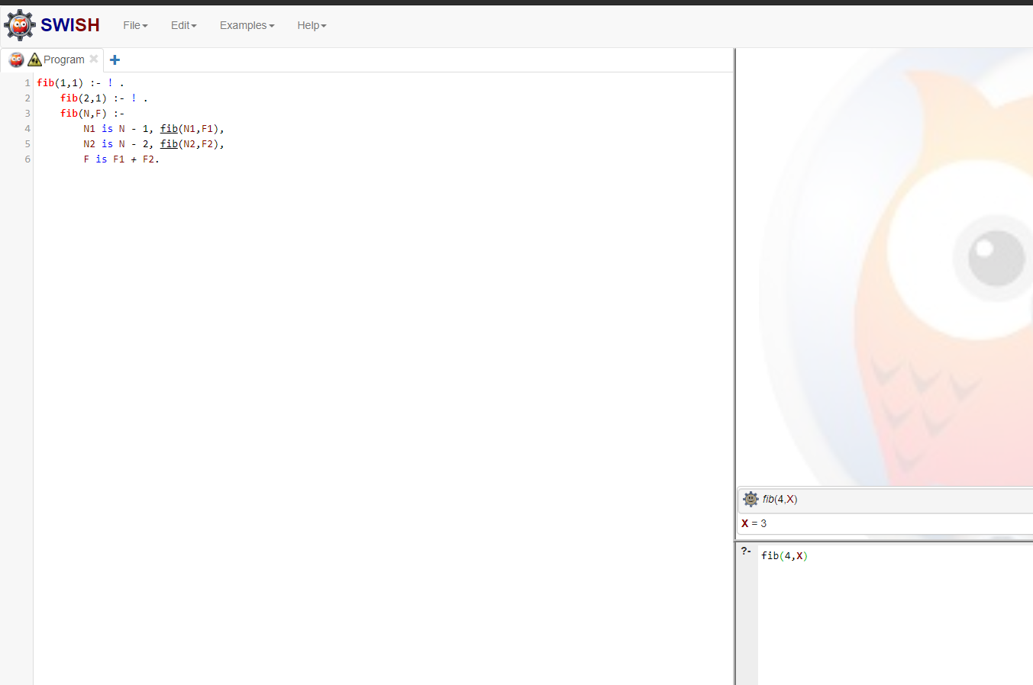

Рисунок 1. Скриншот работы программы

**Задание 2**

Вычислить факториал

Листинг программы:

fact(1,1) :- !.

fact(N,F) :-

N1 is N - 1,

fact(N1, F1),

F is N * F1.

Скриншот работы программы представлен на Рис. 2.

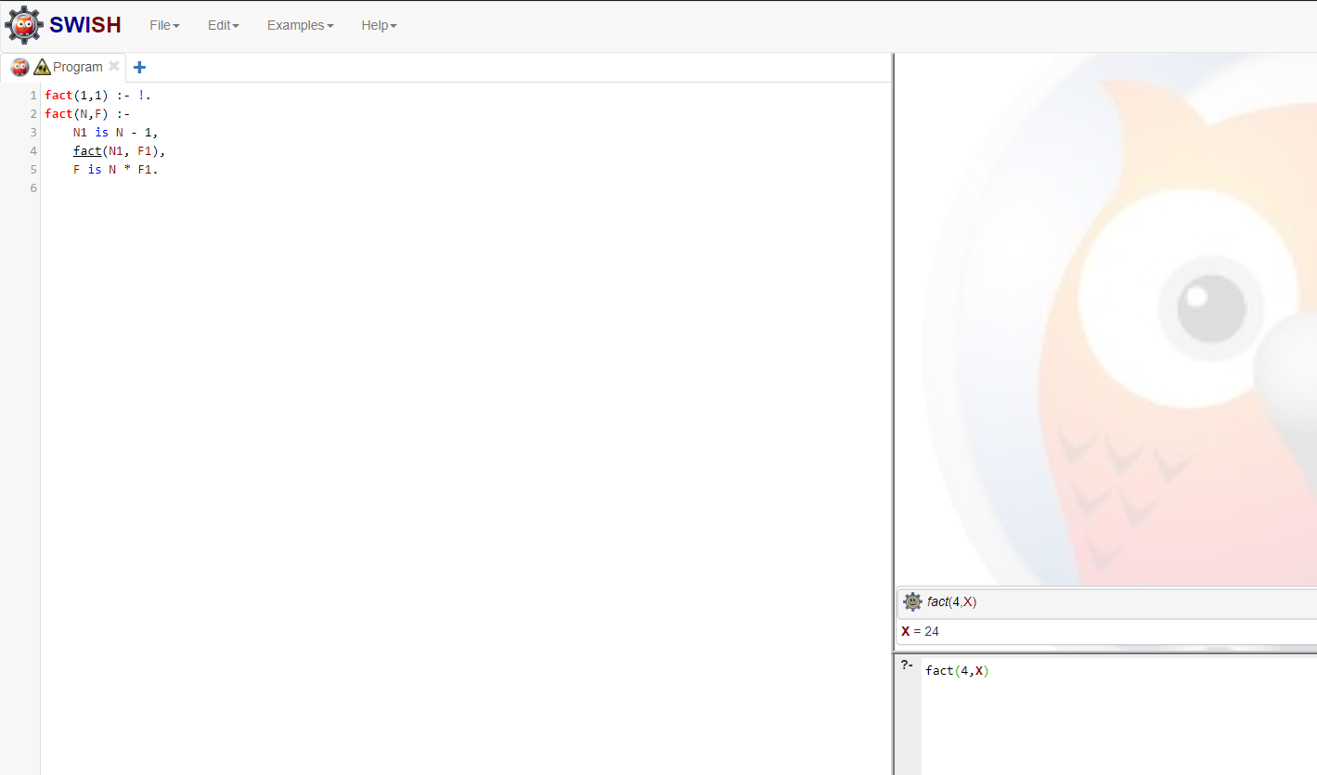

Рисунок 2. Скриншот работы программы

**Задание 3**Вывести цифры в строку

Листинг программы:

write_number(10).

write_number(N) :-

N < 10, write(N), write(''),

N1 is N + 1,

write_number(N1).

Скриншот работы программы представлен на Рис. 3.

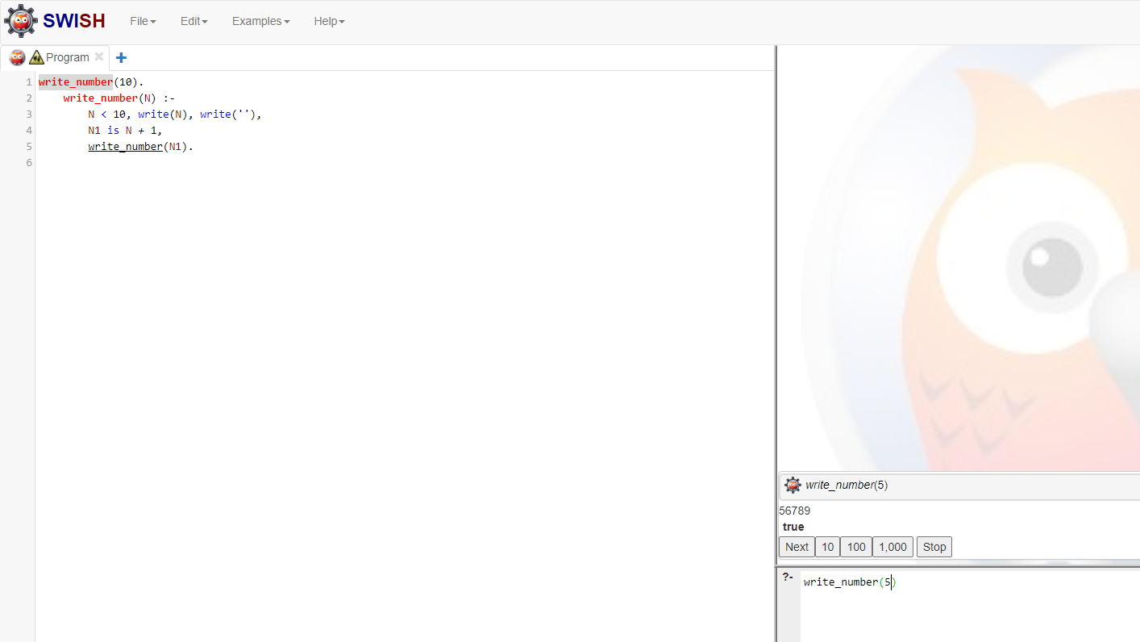

Рисунок 3. Скриншот работы программы

**Задание 4**

Просуммировать цифры в числе

Листинг программы:

summa(X,Y) :- X<10, Y is X,!.

summa(X,Y) :-

X1 is X div 10,

summa(X1, Y1),

Y is Y1 + X mod 10.

Скриншот работы программы представлен на Рис. 4

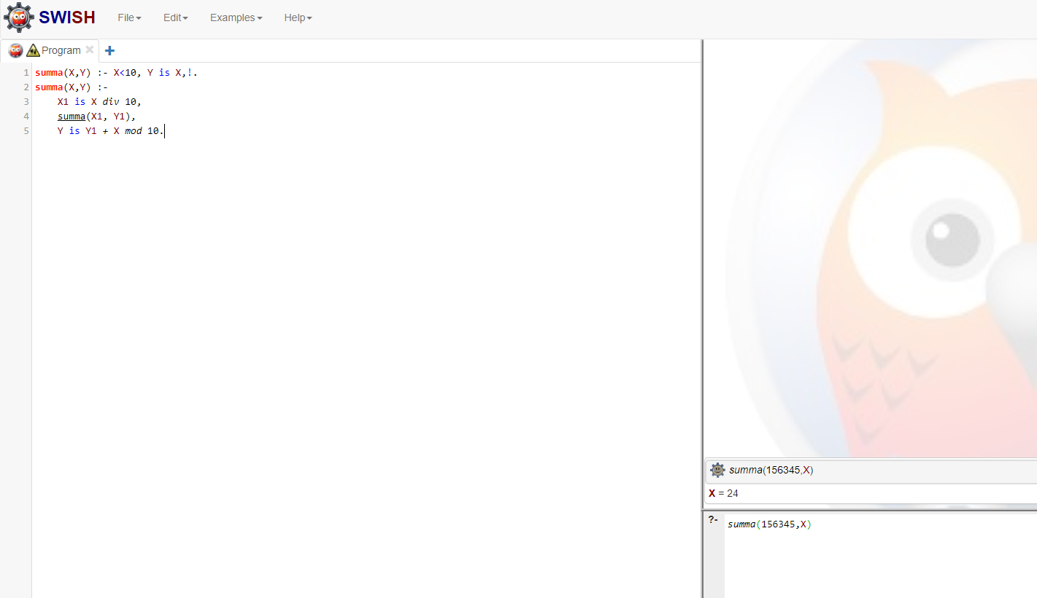

Рисунок 4. Скриншот работы программы

**Задание 5**

Ханойские башни

Листинг программы:

hanoi(N) :- move( N, left, mid, right).

move( 1, A, _ , C) :- inform(A,C), !.

move( N, A, B, C) :-

N1 is N - 1,

move( N1, A, C, B),

inform( A, C),

move( N1, B, A, C).

inform(Loc1, Loc2) :-

nl, write("Disk c "), write(Loc1), write(" -> "), write(Loc2).

Скриншот работы программы представлен на Рис. 5

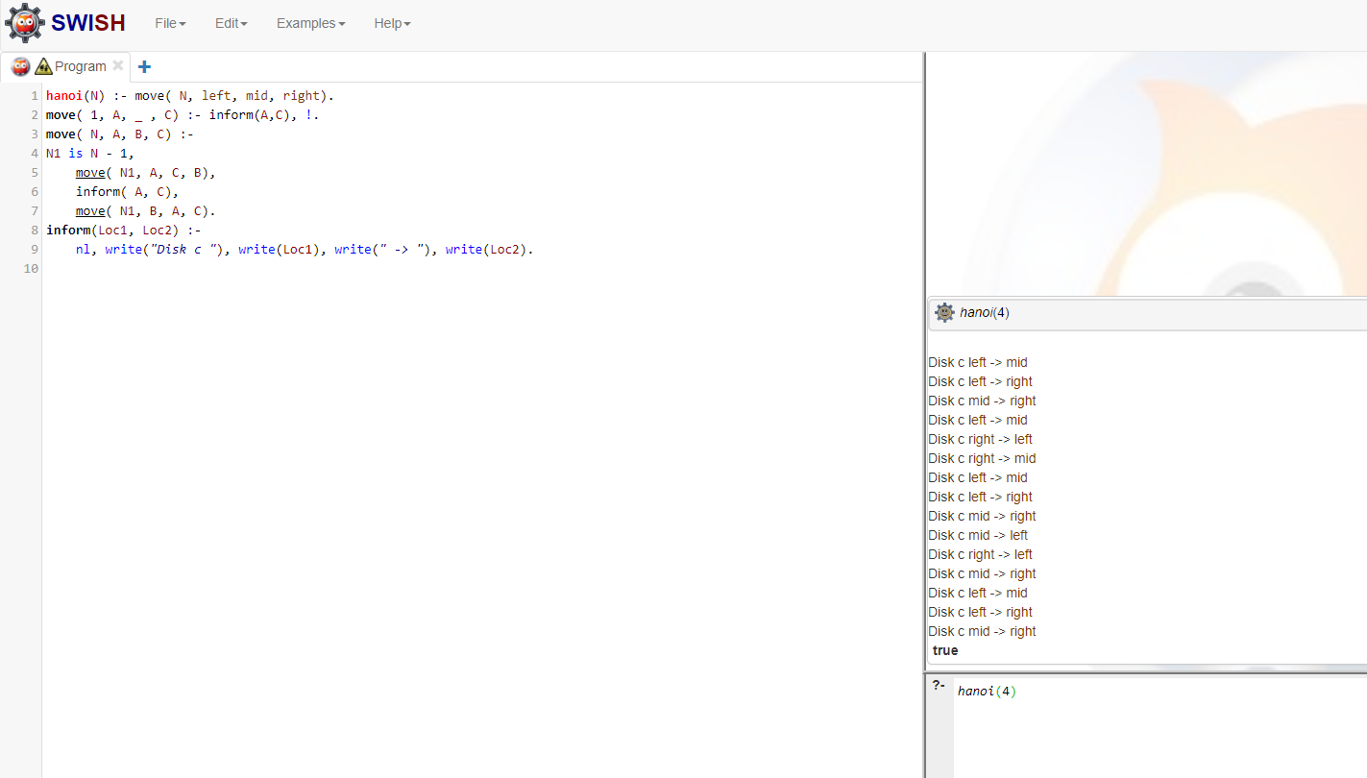

Рисунок 5. Скриншот работы программы

**Задание 6**

«В велосипедных гонках три первых места заняли Алеша, Петя и Коля. Какое место занял каждый из них, если Петя занял не второе и не третье место, а Коля – не третье?»

Листинг программы:

name(alex). name(pier). name(nike).

mesto(odin). mesto(dva). mesto(tri).

prizer(X,Y) :-

name(X), mesto(Y), X = pier, not( Y = dva ), not(Y = tri);

name(X), mesto(Y), X = nike, not(Y = tri);

name(X), mesto(Y), not(X = pier), not(X = nike).

solution(X1,Y1,X2,Y2,X3,Y3) :-

name(X1),name(X2),name(X3),

prizer(X2,Y2), prizer(X3,Y3), prizer(X1, Y1),

not(Y1 == Y2), not(Y2 == Y3), not(Y1 == Y3),

not(X1 == X2), not(X2 == X3), not(X1 == X3), !.

Скриншот работы программы представлен на Рис. 6

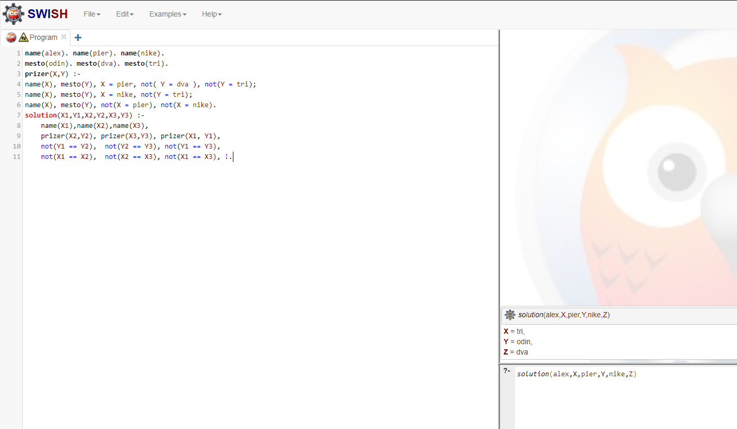

Рисунок 6. Скриншот работы программы

**Задание 7**

Вадим, Сергей и Михаил изучают различные иностранные языки: китайский, японский и арабский. На вопрос, какой язык изучает каждый из них, один ответил: "Вадим изучает китайский, Сергей не изучает китайский, а Михаил не изучает арабский". Впоследствии выяснилось, что в этом ответе только одно утверждение верно, а два других ложны. Какой язык изучает каждый из молодых людей?

name(vadim). name(sergey). name(michail).

lang(kit). lang(japn). lang(arab).

yaziki(X,Y):-

X = vadim, Y = kit;

X = sergey, Y \= kit;

X = michail, Y \= arab.

solution(X1,X2,X3):-

name(X1),name(X2),name(X3),

yaziki(X1,A1),yaziki(X2,A2),yaziki(X3,A3),

write(X1),write(": "),writeln(A1),

write(X2),write(": "),writeln(A2),

write(X3),write(": "),writeln(A3),!.

Скриншот работы программы представлен на Рис.7

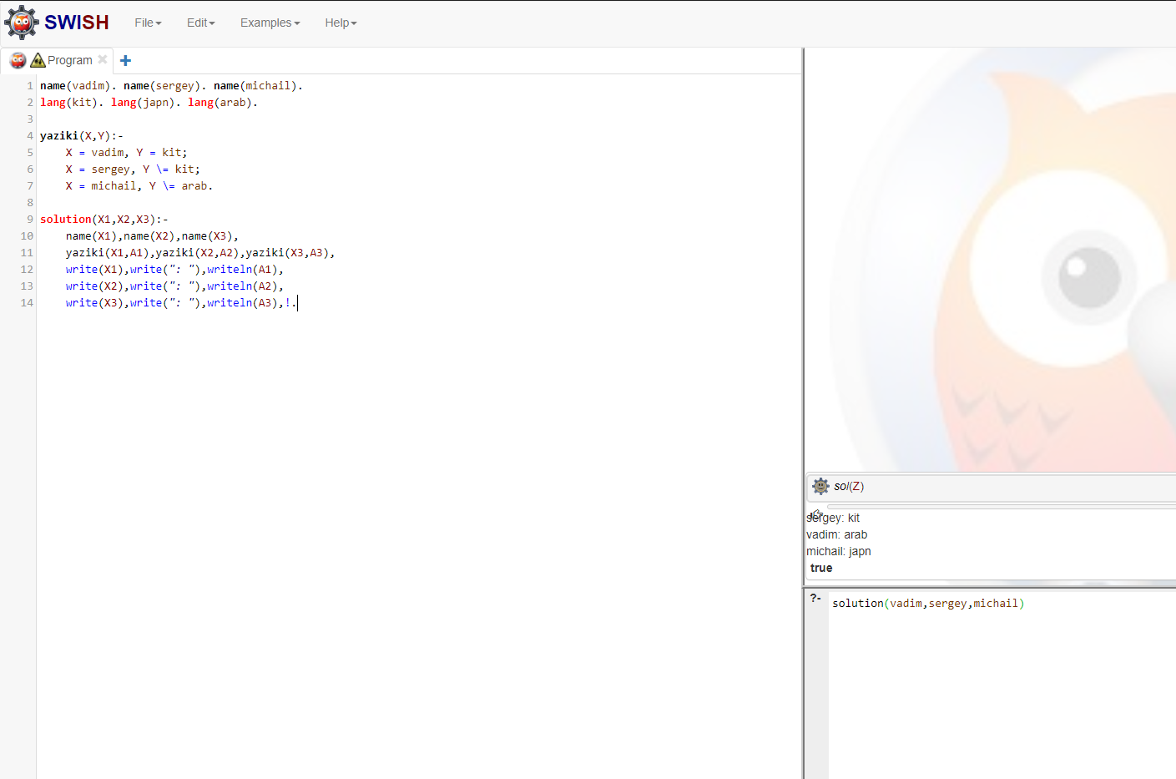

Рисунок 7. Скриншот работы программы

ВЫВОД

В ходе выполнения работы были изучены основы языка Prolog, научился писать алгоритмы и выполнять задачи на этом языке.